**PROPOZYCJE ZABAW – WSPOMAGANIE DZIECKA**

**WKRÓTCE WIELKANOC**

**Piątek 02.04.2021r.**



***DRODZY RODZICE, KOCHANE DZIECI!***

***Z OKAZCJI ZBLIŻAJĄCYCH SIĘ ŚWIĄT WIELKANOCNYCH ŻYCZYMY PRZEDE WSZYSTKIM ZDROWIA, SPOKOJU I NADZIEI. ABY TROSKI I NIEPOKÓJ NIE PRZYSŁONIŁY RADOŚCI ŚWIĘTOWANIA.***

***WESOŁEGO ALLELUJA!***

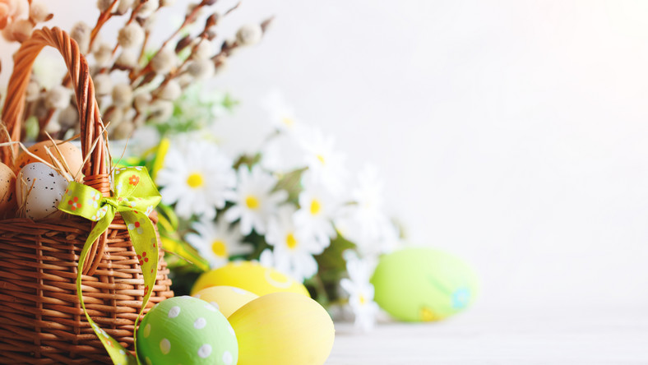

1. **„Wielkanocne zabawy ruchowe”**

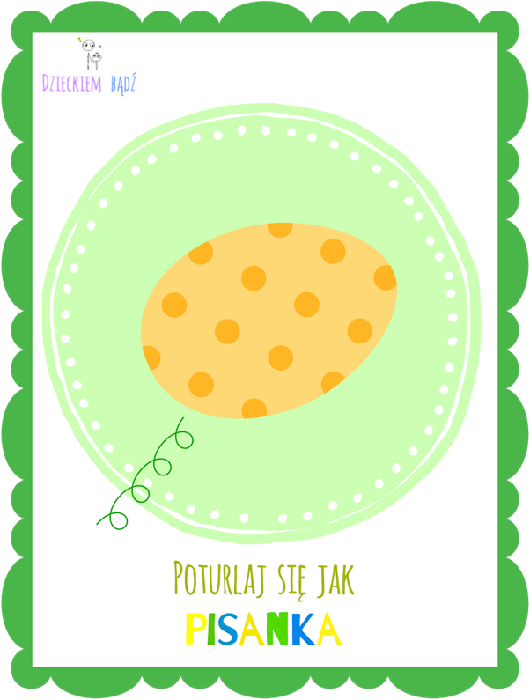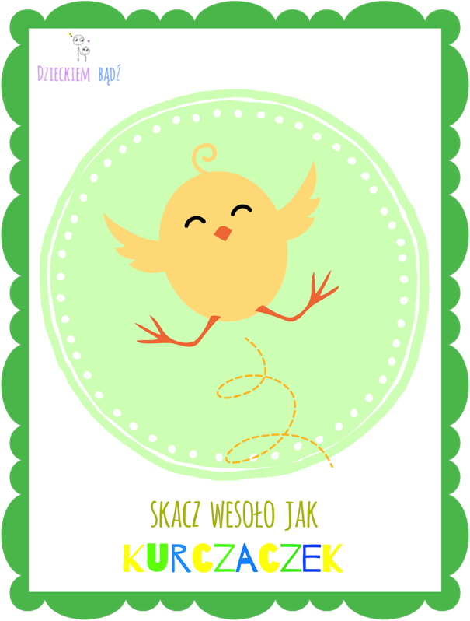

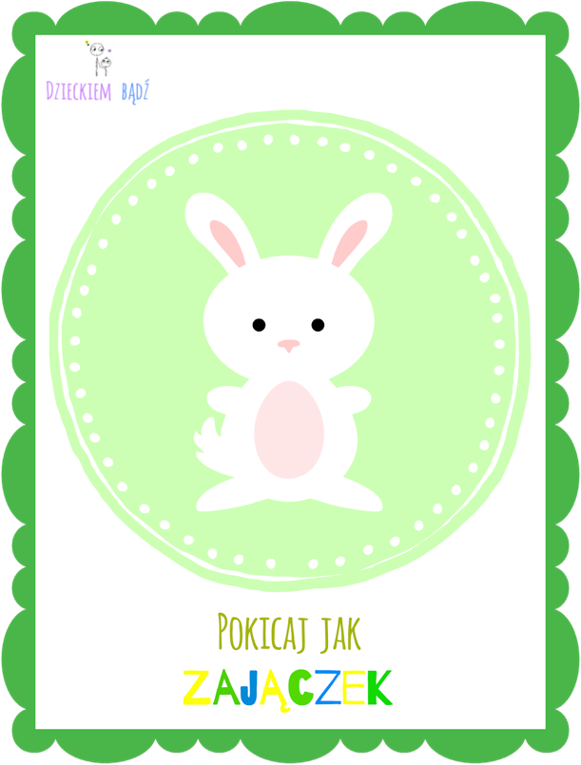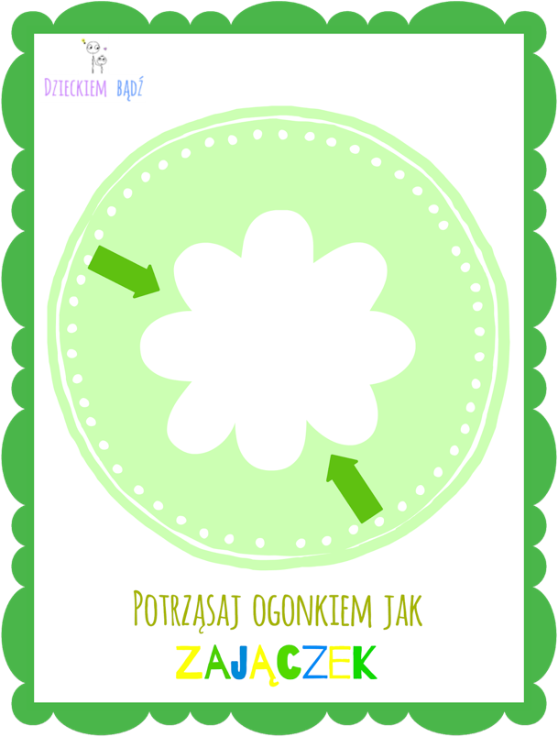

1. **„Koszyczek dobrych życzeń” – nauka piosenki**

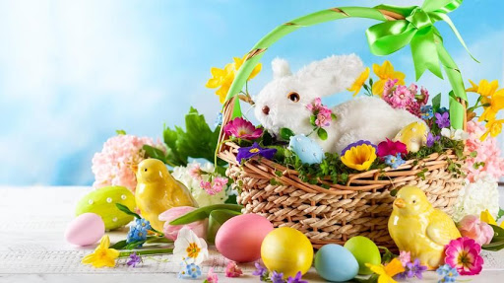

**LINK DO PIOSENKI**

<https://www.youtube.com/watch?v=7TZOcP5tKhY>

**KOSZYCZEK DOBRYCH ŻYCZEŃ**

**(sł. i muz. Krystyna Gowik)**

I. Siedzi biały cukrowy baranek w wielkanocnym koszyku,

a z barankiem gromada pisanek – dużo śmiechu i krzyku.

Dwie kiełbaski pachnące są, sól i pieprz, by był pyszny smak.

Dziwi się biały baranek: „O! Kto to wszystko będzie jadł?”

Ref.: Mama, tata, siostra, brat – każdy coś z koszyczka zjadł,

a to taki jest koszyczek pełen dobrych życzeń.

Gdy życzenia złożyć chcesz, coś z koszyczka szybko bierz!

I życz szczęścia, pomyślności, a na święta dużo gości!

II. Dawno temu prababcia tak samo koszyk przygotowała.

 Był baranek i dużo pisanek, i kiełbaska niemała.

Ja to dobrze już teraz wiem, że koszyczek przemienia świat,

 lecz babcia z dziadkiem dziwili się: kto to wszystko będzie jadł?

Ref.: Mama, tata...

 III. Kiedyś ja przygotuję koszyczek, aby spełniał życzenia.

 Od pisanek kolory pożyczę, od baranka marzenia.

 I tak zawsze już będzie wciąż, że w koszyczku pyszności są,

 a mamy i babcie, i ciocie też z życzeniami dają go.

Ref.: Mama, tata...

1. **„Gimnastyka smyka” – ćwiczenia równoważne**

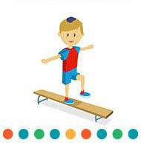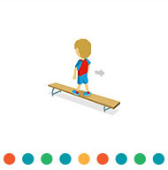

<https://www.youtube.com/watch?v=GUo16HDVITg>

* **„Przeszkody” –** dziecko chodzi po pokoju slalomem, omijając przeszkodę
* **„Z kwiatka na kwiatek”** (pomoc: kolorowe krążki wycięte z papieru) - rodzic rozkłada na podłodze w niewielkiej odległości od siebie, kolorowe krążki - to kwiaty. Dziecko to motyl. Przefruwa z kwiatka na kwiatek – przechodząc z krążka na krążek.
* **„Jak po sznurku”** – dziecko chodzi po sznurku stawiając stopę przed sobą. Stara się przejść całą długość bez chwiania się.
* **„Samolot”** – dziecko przy muzyce maszeruje po pokoju w różnych kierunkach. Na hasło „samolot” próbuje stanąć na jednej nodze z ramionami wyciągniętymi w bok. Naśladuje samolot przygotowujący się do startu. Muzyka jest sygnałem do ponownego marszu.
* **„Kto potrafi?”** – dziecko dotyka prawym łokciem lewego kolana i odwrotnie; wstrzymuje chwilę w tej pozycji.
* **„Góra – dół”** (pomoc: rulon z gazety) – dziecko stoi w wyznaczonym przez rodzica bezpiecznym miejscu. Przed siebie wyciąga ręce trzymając za końce rulon z gazety. Na hasło „dół” – dziecko wykonuje przysiad i wytrzymuje tak, aż do hasła: „góra”, kiedy wraca do pozycji wyjściowej. Ćwiczenie powtarza kilka razy.
* **„Chodzimy między kałużami”** (pomoc: kartki papieru A4 lub gazety) – rodzic lub dziecko rozkłada na dywanie kartki papieru/gazety – kałuże. Dziecko maszeruje na palcach między kałużami, z wysokim unoszeniem kolan.
* **„Przeprawa”** (pomoc: długi szalik) – rodzic rozkłada na podłodze szalik – rzeczka. Dziecko przeskakuje przez rzeczkę – szalik, raz z jednej, raz z drugiej strony.

1. **„Babki z piankoliny” – zabawa sensoryczna**

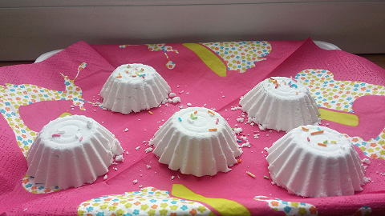

**Przepis na piankolinę:**

- 0,5kg mąki ziemniaczanej

- pół opakowania pianki do golenia (około 2 szklanek)

- 1 łyżka płynu do mycia naczyń

**Wykonanie:**

Wszystkie składniki należy połączyć i można tworzyć różne arcydzieła. Z piankoliny można ulepić rozmaite babki, budowle itp.

1. **„Pisanka” – kolorowanie wybranej pisanki**

